Να υπολογιστεί ο πραγματικός αριθμός στις παρακάτω περιπτώσεις:
- όταν

- όταν

Να υπολογίσετε τα όρια:

Να υπολογίσετε τα όρια:

Δίνονται οι συνάρτήσεις και
- Να βρείτε τα πεδία ορισμού των συναρτήσεων και
- Να υπολογίσετε το όριο
- Να υπολογίσετε το όριο
- Να υπολογίσετε την τιμή της παράστασης

Να υπολογίσετε τα παρακάτω όρια

Δίνεται η συνάρτηση
- Να βρείτε το πεδίο ορισμού της
- Να βρείτε το όριο
- Να βρείτε το όριο
Δίνεται η συνάρτηση

- Να προσδιορίσετε την τιμή του ώστε η συνάρτηση να είναι συνεχής στο

Να υπολογιστούν οι πραγματικοί αριθμοί στις παρακάτω περιπτώσεις:

- όταν

- όταν η γραφική παράσταση της διέρχεται από τα σημεία και
- Συμπληρώστε τα παρακάτω κενά:
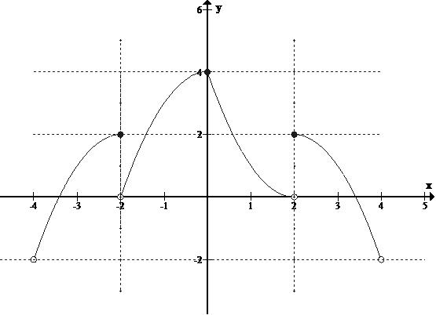

α) …
β) …
γ) …
δ) …
ε) …
στ) …
ζ) …
η)

- Βρείτε τα σημεία που η γραφική παράσταση της συνάρτησης είναι ασυνεχής
- Βρείτε τα διαστήματα που η γραφική παράσταση της συνάρτησης είναι συνεχής
- Βρείτε το πεδίο ορισμού και το σύνολο τιμών της συνάρτησης

Δίνονται οι συναρτήσεις και
- Να προσδιορίσετε τα πεδία ορισμού των και
- Να προσδιορίσετε το πεδίο ορισμού και τον τύπο για την συνάρτηση
- Να υπολογίσετε το
- Να υπολογίσετε το

Θεωρούμε τις συναρτήσεις και
Να αποδείξετε ότι και
- Να υπολογίσετε τα όρια

Δίνεται η συνάρτηση
- Να βρεθούν και
- Να βρεθούν τα και

